BACANJE TANJURA U DALJ
AKTIVNOST KOJU ĆEMO RADITI DANAS I U ČETVRTAK BITI ĆE BACANJE TANJURA U DALJ!

ZA OVU AKTIVNOST TREBA TI:
PAPIRNATI TANJURI ILI KARTON
KARTONSKI TULJAC
BOJE
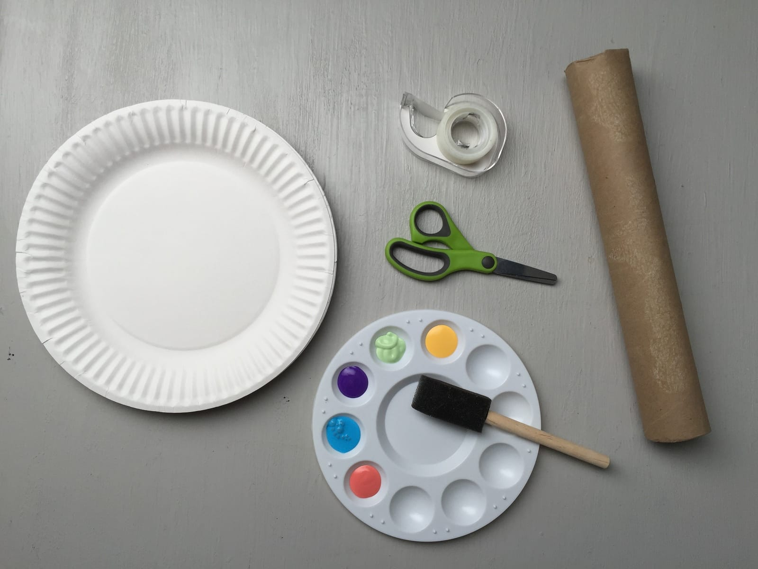

1. IZREŽI SREDINU IZ PAPIRNATOG TANJURA ILI IZ KARTONA. OBOJI KRUG KOJI TI JE OSTAO. MOŽEŠ BOJATI S TEMPERAMA, VODENIM BOJAMA, BOJICAMA, FLOMASTERIMA… KAKO GOD ŽELIŠ
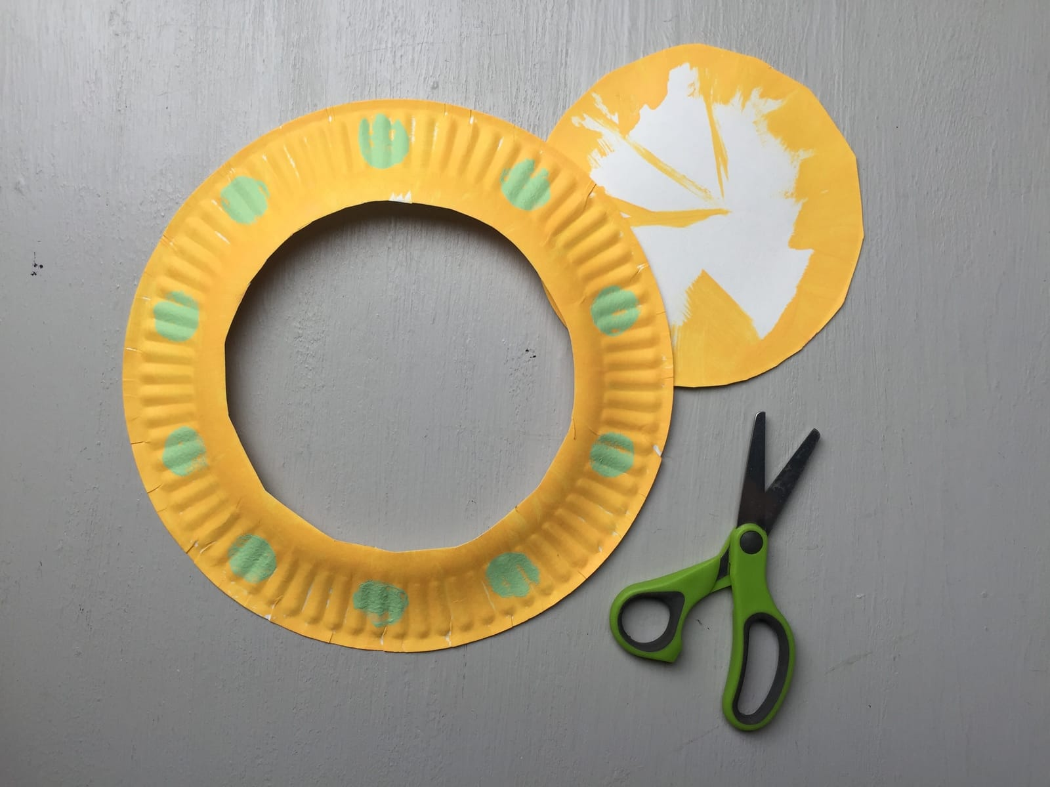

2. NAPRAVI ŠTO VIŠE KRUGOVA I OBOJI IH! MOŽEŠ OBOJATI I TULJAC!
IZREŽI KRAJEVE TULJCA I ZALIJEPI GA ZA DRUGI PAPIRNATI TANJUR ILI ZA KOMAD KARTONA.
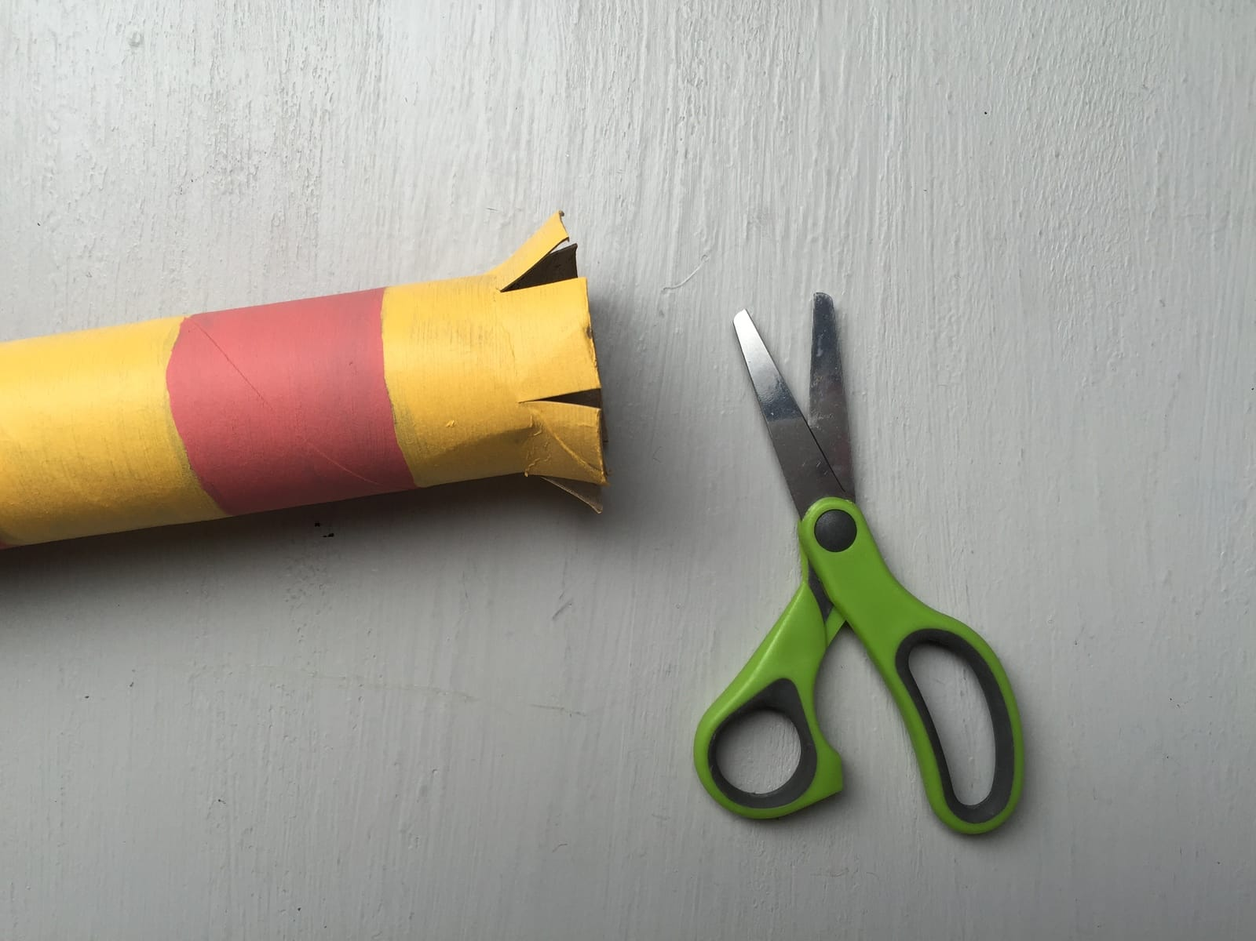

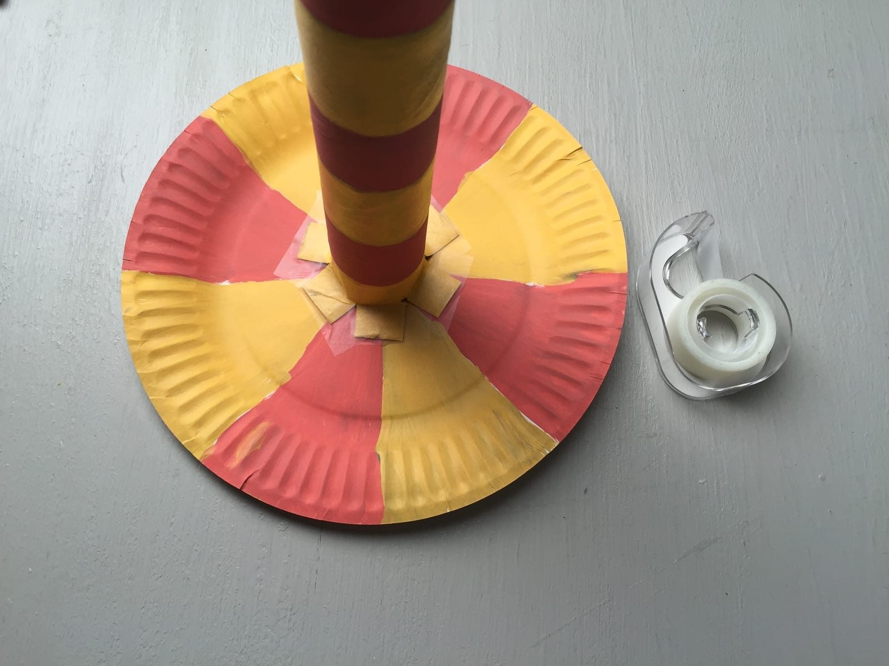

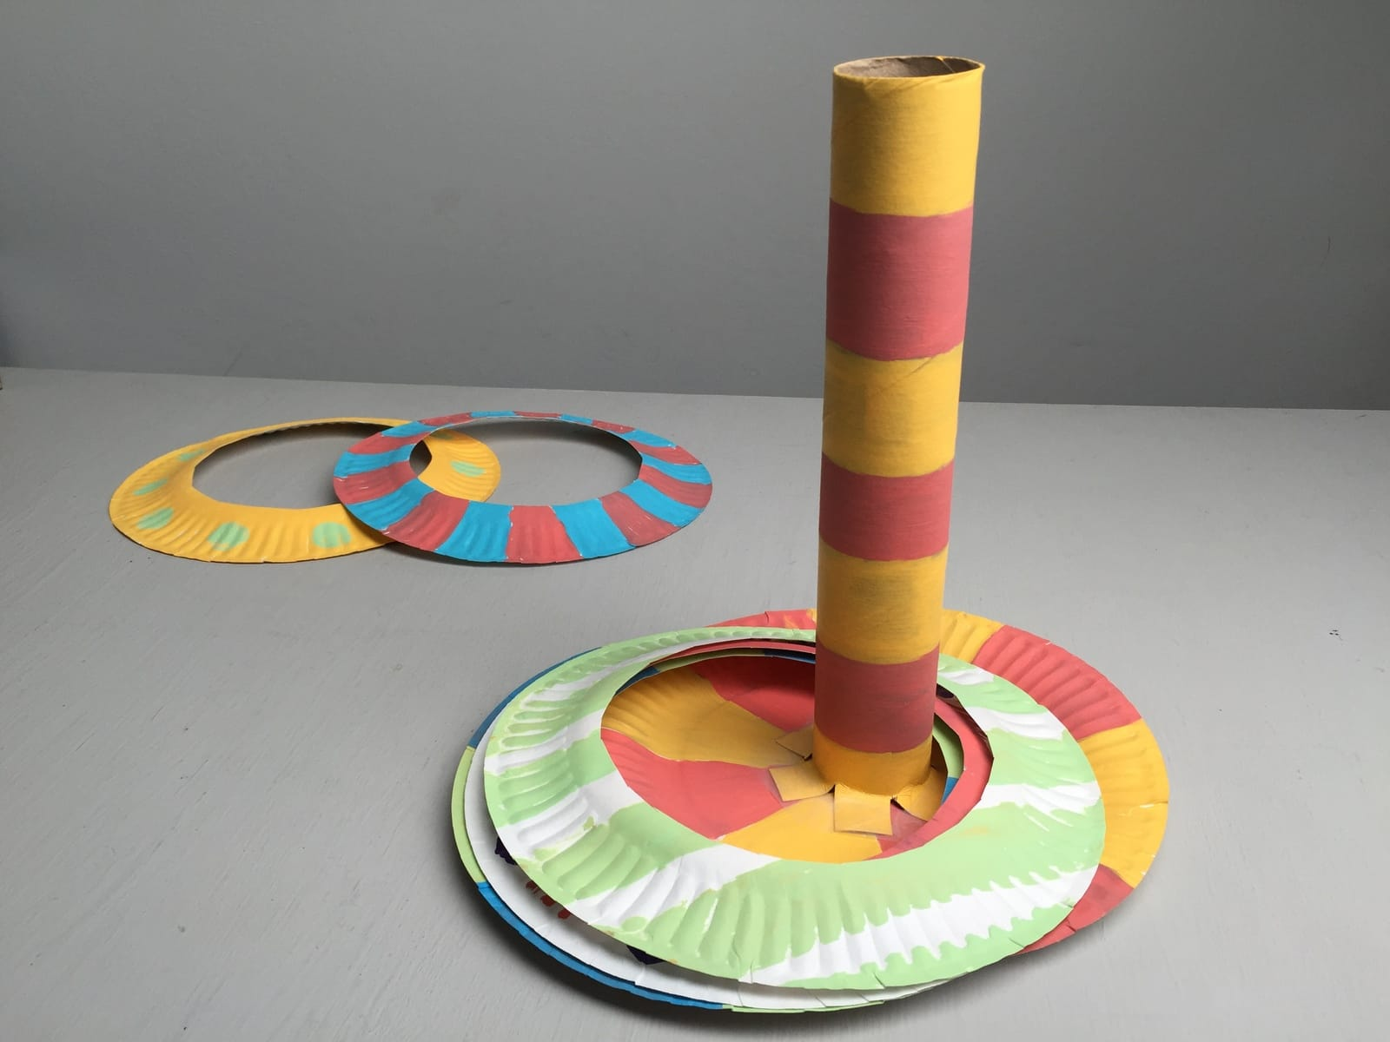
3. ZABAVA MOŽE POČETI! ZADATAK JE PREBACITI TANJUR PREKO TULJCA IZ DALJINE! POKUŠAJ PRVO POGODITI TULJAC KADA SI BLIŽE NJEMU, A ONDA SE POKUŠAJ POLAKO UDALJITI. MOŽEŠ SE NATJECATI SA SVOJIM UKUĆANIMA TKO ĆE USPJETI NANIZATI VIŠE TANJURA!

ŠALJEM I KRATAK VIDEO S UPUTAMA: https://www.youtube.com/watch?v=bl8p5tHPH9E

